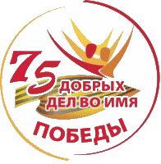
Акция «75 добрых дел во имя Победы» в честь Года Памяти и Славы проводится БОУ СОШ №35 МО Динской район до 09 мая 2020 года.
Целью Акции является формирование у учащихся гражданской активности, воспитания патриотизма, привития любви и сопричастности к судьбе своей малой Родины, раскрытия творческого потенциала.
Задачи:
- привлечение внимания учащихся к социально-полезной деятельности;
- сохранение имеющихся и создание новых общественных традиций среди учащихся, основанных на добре, милосердии, взаимопомощи;
- вовлечение учащихся в активные формы гражданского участия и духовно-нравственного воспитания;
- содействие в воспитании у учащихся чувства милосердия, доброты, сострадания.
Участниками Акции могут стать обучающиеся, члены детских общественных объединений, добровольческих объединений, волонтерские команды, педагоги, родители.
В ходе Акции участники ведут альбомы в творческой форме (описание мероприятия с фотографиями, впечатления ребят в литературной форме, в рисунках, публикации на сайтах и др.), выпускают боевые листки, готовят отчеты - визитки (выступление агитбригад), оформляют фотостенды (публикации на сайтах).

